MATEMATIKA
Pozdravljeni učenci. Hvala, da ste se mi oglasili – čisto vsi. Z nekaterimi smo se slišali in videli v videokonferenci. Tisti, ki se niste uspeli prijaviti, nič hudega. Ponovno se bomo poskusili slišati in videti v torek, 7. 4. 2020 ob 10.00. V prilogi vam še enkrat pošiljam tudi navodila za dostop do videokonference. Nekje si jih zapišite. Ta teden vam bom pošiljala po dnevih. Napišite mi, kako vam je boljše: da vam pošiljam po dnevih, ali vam skupaj pošljem za cel teden? Gremo, akcija – ponedeljek je pred vami.
6. 4. 2020 – ENOTE ZA MERJENJE PLOŠČINE
Pripravite si zvezek, pisalo in geotrikotnik. Sproti pišite in rišite v zvezek, kot vam priporočam.
»Zapis v zvezek«: ENOTE ZA MERJENJE PLOŠČINE
Nekatere enote za merjenje ploščine že poznate: kvadratni meter (m²), kvadratni decimeter (dm²), kvadratni centimeter (cm²) in kvadratni milimeter (mm²).

»Zapišite, kaj vse izražamo oz. merimo v kvadratnih metrih (m²) (še vsaj tri primere in mi pošljite na mail)«

- V kvadratnih metrih (m²) izražamo:
- velikosti stanovanj,
- …….
- …….
- …….

- Narišite kvadrat s stranico 10 cm, kvadrat s stranico 1 cm in kvadrat s stranico 1 mm. Lepo jih pobarvajte in označite kot vidite na spodnji sliki. Če imate možnost, izdelajte model kvadratnega metra (dolžina stranice kvadrata je 1 m) v naravni velikosti. Uporabite papir od reklam, ali se znajdite kako drugače(»pošljite slike«).

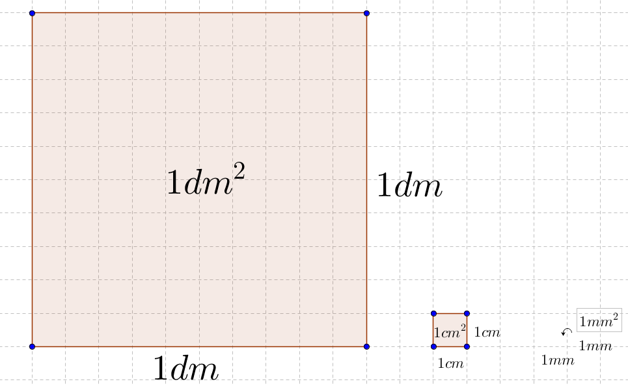

- Ko pretvarjamo med sosednjimi ploščinskimi enotami, množimo ali delimo s 100. To vidimo tudi na pomanjšanih slikah.

- V zemljiški knjigi (Prosi starše ali pa vprašaj strica GOOGLA, naj ti pove, kaj je zemljiška knjiga) najdemo enoti za merjenje ploščine ar (a) in hektar (ha). Pri navedbi ploščin držav pa običajno uporabljamo enoto kvadratni kilometer (km²). (Več o tem vam bom povedala na videokonferenci, v torek, 7. 4. 2020 ob 10.00)

- »Zapis v zvezek«:
1 ar je ploščina kvadrata z dolžino stranice 10 metrov.
1 a = 100 m²
1 hektar je ploščina kvadrata z dolžino stranice 100 metrov.
1 ha = 10 000 m² = 100 a

Poglej še skico:

1 kvadratni kilometer je ploščina kvadrata z dolžino stranice 1 km = 1000 m.
1 km² = 1 000 000 m² = 100 ha.

- Poglejmo si nalogo. »Nalogo in račune prepišite v zvezek.«
V zemljiški knjigi ima družina Mlakar zapisane velikosti zemljišč. Njihovo posestvo sestavlja 5 a njiv in 2 ha travnikov. Koliko arov meri njihovo posestvo?

Njive: 5 a
Travniki: 2 ha = 200 a.
Seštejmo: 200 a + 5 a = 205 a.

- »Prepis v zvezek«:
Osnovna enota za merjenje ploščine je kvadratni meter (m²). To je ploščina kvadrata z dolžino stranice 1 meter. Enote za merjenje ploščine so še kvadratni milimeter (mm²), kvadratni centimeter (cm²), kvadratni decimeter (dm²), ar (a), hektar (ha) in kvadratni kilometer (km²).

- Posredujem vam povezavo do internetne strani e - ucbeniki. CTRL + klik na spodnjo povezavo
https://eucbeniki.sio.si/matematika6/533/index.html
Delali boste v svojem tempu. Začnete na strani 356 (vas vrže takoj na to stran) in delate do vključno strani 357. Rešujte na računalnik na teh straneh, hkrati preverjajte rešitve. Počasi preberite, glejte namige – zelo lepo je razloženo, ne bojte se klikati, raziskujte,…

Če boste kaj slikali, mi poslikano pošljite na moj e-naslov še danes ali pa v torek, če gre.

To je za danes vse. Upam, da ni bilo preveč.
… in čim manj utrujajte starše …. Vprašajte mene… in se vidimo in slišimo jutri. Jutri pošljem tudi navodila za torek.

jana.dovnik@gmail.com

